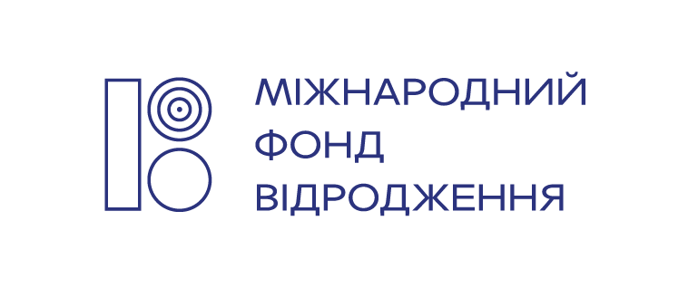

АНАЛІТИЧНИЙ ЗВІТ
за результатами
фокус-групового дослідження у Смідинській громаді
щодо дослідження проблем
у сфері охорони довкілля та екології
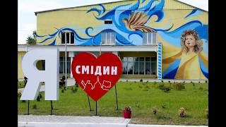
Фокус- групове дослідження проводилась за завданням Волинського Інституту Права в рамках проєкту «Супровід Смідинської громади у процесі реалізації заходів із охорони довкілля», що підтриманий програмою «Демократична практика» в рамках проєкту «EU4USociety» у співпраці з Європейським Союзом Міжнародного фонду «Відродження».
Мета: здійснити «зріз» проблем та потреб громади у сфері екології та охорони довкілля, актуалізувати проблеми, привернути увагу мешканців до питань навколишнього середовища та проінформувати про можливі наслідки та загрози.
Завдання: отримання інформації та вивчення позиції, рівня обізнаності, чутливості до проблем в сфері охорони довкілля та екології у Смідинській ТГ, з’ясування рівня залучення мешканців громади, громадських лідерів до вирішення екологічних проблем громади та можливостей залучення мешканців до дій щодо покращення екологічної ситуації.
Місця, де проводились фокус-групи:
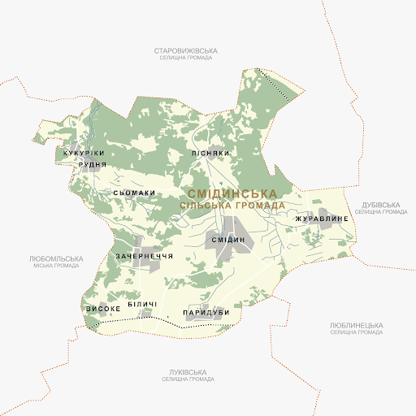
Села: Смідин, Журавлине, Рудня, Паридуби, Зачернеччя, Біличі .
Кількість проведених фокус-груп: 6.
Учасники: місцеві мешканці, зокрема, вчителі, пенсіонери, працівники культури, працівники бюджетної сфери, громадські активісти, служителі церкви, депутати, старости.
Всього в фокус групах взяли участь – 65 осіб віком від 18 до 75 років.

Передумови проведення фокус-груп та актуальність поставлених проблем:
На сучасному етапі розвитку людства одними з найістотніших проблем є екологічні, які безпосередньо впливають на здоров’я людей і стан довкілля.
В Україні 2/3 населення проживає сьогодні на територіях, де стан атмосферного повітря не відповідає гігієнічним нормативам, а стан земельних ресурсів і поверхневих водних об’єктів за ступенем забруднення віднесені до забруднених і дуже забруднених.
Найбільший вплив на довкілля, як свідчать дослідження українських науковців, спричиняють транспорт, промисловість, енергетика та сільське господарство.
Смідинська ТГ за ступенем забруднення території є умовно-чистою. За даними SWOT-аналізу Смідинської ТГ, сильною стороною громади є чисте навколишнє середовище, низьке екологічне навантаження. Разом з тим, слабкою стороною є відсутність організованої системи вивезення сміття, спалювання, наявність стихійних сміттєзвалищ, що забруднює грунти і атмосферу. Однією із загроз є зниження рівня грунтових вод, що призводить до зміни в екосистемі громади. Всі чинники, за низької активності громадськості, можуть призвести до ускладнення ситуації, змін в навколишньому природному середовищі, значного погіршення екологічного стану, підвищення рівня захворюваності серед мешканців, нанесення непоправної шкоди екосистемі.
Серед населення громади є активні мешканці, є ті, хто були за кордоном і бачили інші моделі поведінки, люди хочуть змін і готові долучитись до їх вирішення. Інша частина є нейтральною або відносно-байдужою до проблем довкілля.
Тому на порядку денному стоїть питання інтеграції екологічної політики в усі аспекти соціально-економічного розвитку території громади, що дасть можливість не лише стабілізувати стан довкілля в громаді, а й перейти до моделі збалансованого (сталого) розвитку.

ПИТАННЯ, ЩО ДОСЛІДЖУВАЛИСЬ:

- Як мешканці оцінюють загальний стан і рівень охорони довкілля та екології у Смідинській ТГ?

Учасники оцінили загальний рівень як добрий і посередній. Жоден учасник не відповів, що задоволений і вважає життя в селищі комфортним, безпечним та екологічним. Учасниця фокус групи:
«Я б оцінила стан екології в нашому селі на 3 по 5-ти бальній шкалі. Здавалось би, що в селі має бути відмінна екологія, бо немає промислових об’єктів, але жити тут не дуже комфортно».

Загальний рівень незадоволення ліг в основу предметного і етапного обговорення ряду екологічних проблем та загроз.

Чи задоволені ви рівнем охорони довкілля та станом екології у тій місцевості, де живете?

Під рівнем охорони довкілля та станом екології мешканці розуміють можливість дихати чистим повітрям, пити чисту воду, вирощувати городину в чистих ґрунтах, жити в охайному, чистому, з високим рівнем благоустрою селі.
- Які є проблеми в сфері екології та охорони навколишнього природного середовища у Смідинській ТГ?
80 % опитаних вважає, що найбільш болючою і є основною проблемою, яка завдає значного впливу на навколишнє середовище - це питання поводження з твердими побутовими відходами в громаді.

  - В сфері поводження з твердими побутовими відходами мешканці громади окреслили такі проблеми:

    - Дуже турбує питання стихійних сміттєзвалищ.
    - Проблема відсутності послуги з вивезення твердих побутових відходів (сміття не збирається і не вивозиться).
    - Певна кількість населення навіть не припускає можливості укладення договорів про вивезення відходів (там, де це можливо). Мешканці часто зазначають: «У мене немає сміття, органіку на поле – решта можна спалити в котлі.»
    - Відсутнє сортування через відсутність інфраструктури і можливості залишити чи здати скло, пластик в належному місці.
    - Великий відсоток населення не зацікавлено сортувати, прибирати, викидати сміття в належному місці, проблемою є низька свідомість і відсутність культури поводження з відходами.
    - Відсутність фінансування на вирішення екологічних проблем, необхідної техніки, фахівців, обладнання.
    - В населених пунктах територіальної громади немає традиції компостування. Люди зазначають, що їм легше спалити чи вивезти на звалище. Разом з тим, приблизно 10% опитаних зазначили, що мають в домашніх господарствах компостери, практикують компостування. Інші робили припущення, що компостування стане на часі з огляду необхідності компосту і зменшення кількості домашньої худоби, від якої отримували перегній.
    - Питання тарифів: люди з засторогою сприймають інформацію, що фінансування процесу запровадження системи поводження з ТПВ здійснюється через формування та сплату населенням тарифу за послугу з вивезення ТПВ. Одні зазначають, що готові платити за реальні послуги, інші вважають, що це неможливо. Людей цікавило якого розміру будуть платежі, як він формується, що саме вони зможуть отримати в межах послуги.
    - Немає дієвих механізмів притягнення до відповідальності за порушення. На питання, чи вбачають вони можливість вирішення цього питання через запровадження в громаді посади інспектора з благоустрою, - люди вважають що посада громадського екологічного інспектора не приживеться, оскільки його діяльність суперечить традиціям та способу життя у сільській місцевості.

Учасники зазначили інші екологічні проблеми:

  - Проблеми з атмосферним повітрям:
    - Інтенсивне застосування агрохімікатів для обробки полів сільгоспвиробниками.
«Коли обробляють поля, ми не маємо чим дихати. Хімічний запах, сльозовиділення, подразнення в горлі, алергія – те, що дуже нам дошкуляє».
    - Спалювання сміття, трави.
Основна риторика щодо цього питання в одному з сіл:
«Наше село періодично живе в димовій завісі. Палять всі і все, бо куди його? Це найпростіше і найефективніше для нас».
Люди зазначають, що так вже традиційно склалося, що більшість сміття і відходів спалюється. Мешканці мало проінформовані про шкідливість спалювання, не вважають це катастрофічним і мало обізнані про вплив диму на довкілля, і особливо здоров’я людей. Інші зазначають, що тенденція до спалювання дещо менша, бо люди бояться штрафів, тому або перестають спалювати, або роблять це вночі, і небагато.
Спалювання трави люди роблять бездумно, без будь-якого обґрунтування та пояснення. Тут часто і штрафи не зупиняють, бо ідентифікувати особу палія тут досить важко.
  - Проблеми з водними ресурсами

    - Зниження рівня ґрунтових вод.
«Останні роки впав рівень води в криницях, ставках, річці. Були роки, коли в криницях води майже не було, в деяких садибах було проблемою напоїти худобу».
    - Люди не впевнені в якості питної води. У водогоні сильний запах і смак заліза. Аналіз води з свердловин або криниць домогосподарствами, здійснюється вкрай рідко. Це пов’язано з необізнаністю населення щодо потреби в аналізі якості їх води, місць можливого її аналізу та необхідністю витрат коштів.
«Аналіз води здійснюється лише в тих домогосподарствах, де народжуються діти – на вміст нітратів. Ці показники, як правило, перебільшують встановлені норми у кілька разів» - зазначає одна з учасниць.
Учасники погодились, що перевищення рівня нітратів, заліза, каламутності та кольоровості води спричиняє інтенсивна людська діяльність, зокрема сільське господарство, антисанітарне розташування поблизу криниць господарських приміщень, які є джерелом поширення аміачних відходів.

  - Проблеми деградації та забруднення грунтів
Учасниками зазначено насnупне:
    - Надмірне застосування агрохімікатів сільгоспвиробниками.

    - В окремих місцях фіксується розростання амброзії та борщівника, що пригнічує іншу рослинність, порушує нормальне природне функціонування місцевих екологічних систем і створює навколо себе власну екосистему, неприйнятну для місцевості. Амброзія викликає сильну алергію, а борщівник опіки.

- Питання рівня залучення мешканців громади, громадських лідерів до вирішення екологічних проблем громади.

  - На питання: «Чи не здається вам, що для вирішення екологічних питань необхідно залучати громаду?», учасники фокус-груп давали стверджувальну відповідь, та погоджувались з думкою, що успішна та сучасна екологічна політика не може бути результатом дій лише місцевої влади, у тому числі вона не може відбуватись лише за участю голови ТГ чи старост. Це результат взаємодій і співпраці органу місцевого самоврядування, громади, а також різних суспільних груп.
  - Разом з тим, під час дискусій учасники зазначили, що не можуть глобально впливати на вирішення певних проблем, і це належить до компетенції влади.
  - Більшість учасників виказували недовіру до думки про те, що місцева влада щось робитиме для покращення ситуації навколо глобальних екологічних проблем. Великі сподівання на більш активну позицію та участь у цій діяльності старост округів.
«Якщо староста розпочне працювати в екологічному напрямі не лише з мешканцями старостинського округу, але й з радою, деякі проблеми дійсно можна вирішувати. Зокрема, підвищити екологічну культуру людей, що автоматично призведе до очищення околиць села, лісів, вулиць від сміття.»
  - Серед основних причини екологічних проблем мешканці ТГ виділили навіть не проблему фінансування, а низьку екологічну культуру та байдужість, малу поінформованість мешканців. У свою чергу, молодь наголошувала на необхідності пропаганди екологічно свідомої поведінки. А от включатись у вирішення екологічних проблем не лише на повсякденному рівні, як виявилось, готові не всі. Частина учасників вважала, що екологічні акції зараз «не на часі» в Україні. Інші ж переконані, що екологічні проблеми пов’язані з економічними і що їх потрібно вирішувати спільно та не лише коштом лише однієї громади (йдеться про співпрацю громад). Крім того, серед учасників були й такі, які готові долучатись до екологічних заходів, флешмобів і еко-акцій.

Висновки:
Таким чином проблеми з питань охорони довкілля і екології у Смідинській ТГ виглядають наступним чином:

Основні рекомендації для задоволення потреб громади в питаннях охорони довкілля і екології:
- Представники громади чітко окреслюють проблеми та усвідомлюють їх вагомість, висловлюються про потреби вирішення питань. Тому необхідно прийняти остаточне рішення щодо напрямку руху громади та почати здійснювати практичні дії для його реалізації. Одним з способів фіксації такого рішення є внесення змін до Стратегії розвитку Смідинської ТГ для окреслення екологічного і зеленого напрямку, формування майбутнього з чистим довкіллям.
- Активізувати взаємодію влада-громада-бізнес для вирішення існуючих екологічних проблем та їх запобігання: бізнес, що займається питаннями відходів, органічного виробництва, ресурсозберігаючих технологій та громадянські активісти мають стати партнерами влади.
- Активізація роботи з пошуку фінансування для формування матеріально-технічної бази з метою запровадження послуги з вивезення ТПВ.
- Здійснення аналізу морфологічного складу сміття для розуміння та розстановки пріоритетів при управлінні відходами.
- Запровадження культури компостування органічних відходів, що дозволить зменшити навантаження на сміттєзвалища.
- Запровадження системи збору пластику для подальшої передачі підприємствам, що займаються збором і переробкою пластику.
- Підвищення свідомості і культури мешканців шляхом проведення низки навчань і популяризація ідей сортування, поводження з відходами, компостування серед мешканців, громадських організацій, старост, представників ради.
- Здійснення збору статичних, фактичних, нормативних даних для роботи з розробки Схеми санітарної очистки ТГ, обговорення можливості розробки Положення про інспекторів з благоустрою для запровадження діяльності інспекторів на практиці.
- Проведення роботи з с/г виробниками, із залученням управління АПР для привернення уваги до питання впливу на довкілля інтенсивного застосування хімікатів.
- Сприяння діяльності представників громадського сектору, заохочення їх до здійснення еко-акцій, залучення фінансування від донорів для вирішення екологічних проблем, вивчення кращих еко-практик успішних громад України. Чим більше буде проактивних в екологічному напрямку людей в громаді, тим швидше і якісніше буде поширюватись інформація та запроваджуватись нові практики. Існуючим громадським організаціям рекомендовано переглянути свої напрямки роботи, активізуватись та стати агентами впливу на екологічні проблеми в громаді.
- При формуванні бюджету на 2022 рік передбачити кошти на організацію викошування борщівника та знищення амброзії, які становлять небезпеку для здоров’я людей, та задля запобігання їх інтенсивному поширенню. Залучати до цього місцевих фермерів та сільгоспвиробників шляхом звернення до них за сприянням щодо знищення борщівника та амброзії на територіях, прилеглих до земель, що перебувають у їх власності чи користуванні.

Експерт Інна Войло.

